LAPORAN PEMROGRAMAN MOBILE

ANDROID CAMERA API

Oleh:

ELFIRA AMALIA NIM. 1731710098



PROGRAM STUDI MANAJEMEN INFORMATIKA

JURUSAN TEKNOLOGI INFORMASI

POLITEKNIK NEGERI MALANG

**MEI 2019**

* Pada AndroidManifest.xml tambahkan 2 code

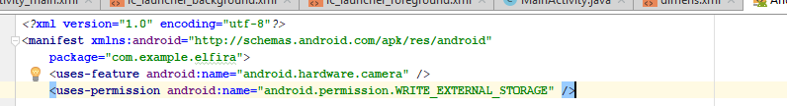

* Buat tampilannya pada activity_main.xml dengan menambahkan tommbol dan image view, tambahkan code seperti dibawah

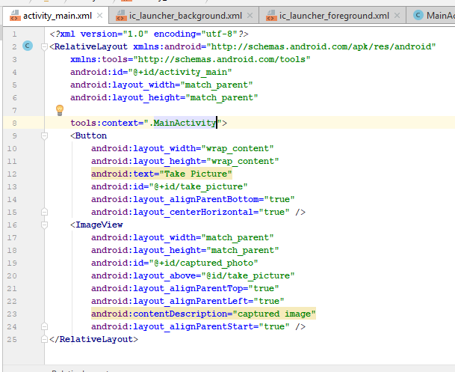

* Langkah terakhir buka MainActiviy.java dan masukan code di bawah ini

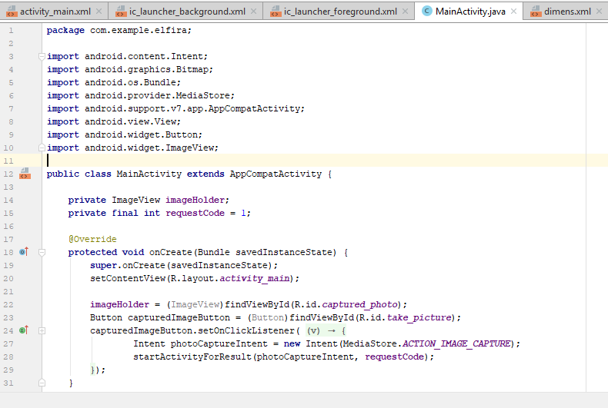

* Tambah button save pada activity_main.xml yang berfungsi untuk menyimpan foto pada sd card

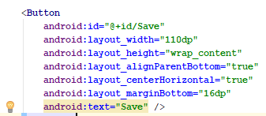

**Tugas**

* Lakukan praktikum di atas!
* Buatlah hasil capture bisa tersimpan ke sd card!

1. Buka app Android yang sudh di build kemudian Take picture dan Klik tanda centang maka gambar akan tersimpan



1. Ini hasil setelah klik tanda centang, jika ingin picture gambar lagi maka klice take picture

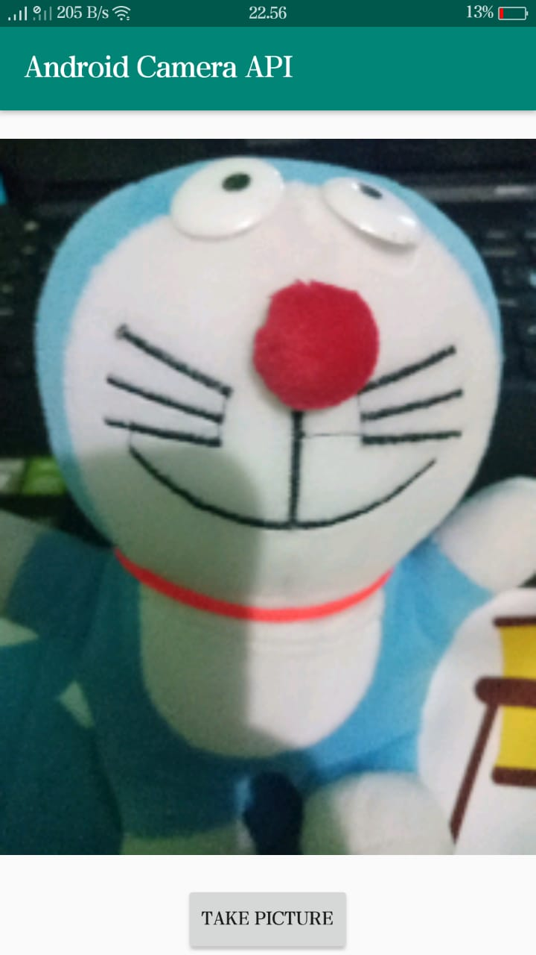

1. Lalu gambar akan tersimpan di SDcard

